新 书 推 荐

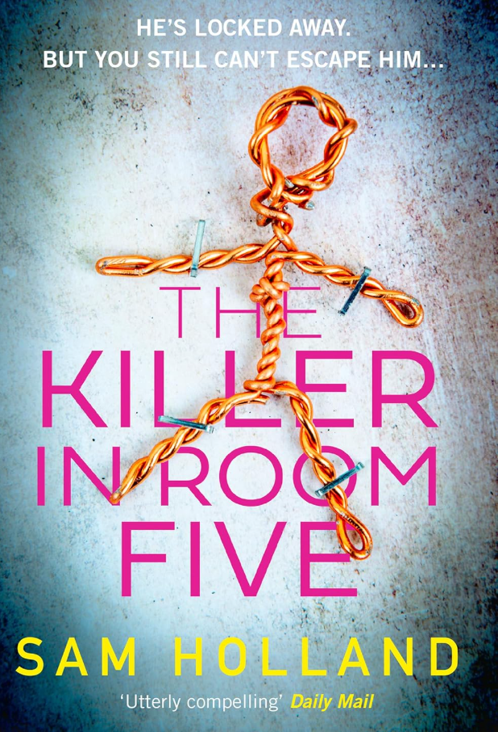
中文书名：《五号房疑凶》
英文书名：THE KILLER IN ROOM FIVE
作 者：Sam Holland
出 版 社：HarperCollins
代理公司：Johnson & Alcock/ANA/Brady
页 数：464页
出版时间：2026年5月
代理地区：中国大陆、台湾
审读资料：电子稿
类 型：惊悚悬疑
版权已授：亚美尼亚

内容简介：

一座戒备森严的私人精神病院里，一个被诊断患有精神疾病、已经被锁闭监控了整整数周的男人，突然从噩梦中惊醒，坚称自己刚刚杀了人。警方本以为这只是一次幻觉，可当他一五一十说出死者如何被跟踪、如何被刺倒、如何被割伤腿部时，所有人都沉默了——因为这些细节，连媒体都不知道。更可怕的是，监控显示他从未离开病院；而案发现场，却真的出现了和他“梦中”一模一样的尸体。

于是问题不再是“这个男人是不是疯了？”而变成了：一个不可能行凶的人，为什么比警方更了解凶手？在他的梦里，究竟藏着一场精神错乱，还是一个真正的杀人魔？

***

一场可怕的供述
在臭名昭著的精神病院“霍洛派恩斯”的一间隔离室里，乔·辛克莱正在供认一起残忍的谋杀案。

一个不可能的罪行
被严密关押的乔根本不可能作案，可他为什么会知道这么多骇人的细节？

一位几近崩溃的女侦探
在执勤期间同事被刺伤后遭停职的艾比·福克斯警探刚刚复职。
但在霍洛派恩斯，她必须查明真相，以及乔究竟在其中到底扮演着怎样的角色。
他到底是凶手，还是唯一能阻止杀手的人？

作者简介：


萨姆·霍兰德（Sam Holland）是屡获殊荣的英国作家，深受斯蒂芬·金、迪恩·孔茨和詹姆斯·赫伯特影响，是黑暗与悬疑的狂热粉丝。大学时主攻心理学，毕业后先是担任了一段时间的人力资源顾问，终于还是放弃工作，专职写作。她自称“连环杀手研究专家”，数个独立惊悚作品正在酝酿。其“重罪”系列讲述侦探们在英格兰南部调查残忍连环杀手所犯谋杀案的故事。

她的处女作《模仿犯》（The Echo Man）以对一名模仿历史上臭名昭著真实杀手的连环杀手的阴森刻画，在读者和评论界引起轰动。

她的作品已在全球11个国家出版，包括美国、德国和荷兰；在荷兰，她成为首位在“荷兰惊悚小说节”上连续两年分别凭借处女作获得“铜蝙蝠奖”和凭最佳惊悚小说获得“银蝙蝠奖”的作家。

媒体评价：

“黑暗、血腥、曲折且令人窒息——萨姆·霍兰德奉上了一部随着每一页推进都愈发紧张扣人的惊悚小说。”
——约翰·马尔斯，《The One》作者

“黑暗、令人发冷、恐怖、令人不安。这本书里有你在心理恐怖小说中想要的一切。这正是噩梦般的作品，而我爱上了其中的每一个字。”
——迈克尔·伍德（Michael Wood），“玛蒂尔达·达克”系列作者

“一部带有恐怖元素、引人入胜的心理惊悚小说。”
——科勒姆·迈克索利（Callum McSorley），《Squeaky Clean》作者

“从第一页起就让我完全沉浸其中……准备一个空闲的周末吧，你会需要这本书的。”
——瑞秋·沃夫（Rachel Wolf），《Five Nights》作者

感谢您的阅读！
请将反馈信息发至：版权负责人
Email：Rights@nurnberg.com.cn
安德鲁·纳伯格联合国际有限公司北京代表处
北京市海淀区中关村大街甲59号中国人民大学文化大厦1705室, 邮编：100872
电话：010-82504106, 传真：010-82504200
公司网址：http://www.nurnberg.com.cn
书目下载：http://www.nurnberg.com.cn/booklist_zh/list.aspx
书讯浏览：http://www.nurnberg.com.cn/book/book.aspx
视频推荐：http://www.nurnberg.com.cn/video/video.aspx
豆瓣小站：http://site.douban.com/110577/
新浪微博：安德鲁纳伯格公司的微博_微博 (weibo.com)
微信订阅号：ANABJ2002


